**6 СТРОКИ. КЛАССЫ STRING И STRINGBUILDER**

Задание 1. Удалить из сообщения все слова, которые заканчиваются на заданный символ.

Листининг программы:

using System;

namespace task1

{

class Program

{

static void Main(string[] args)

{

Console.Write("Введите предложение: ");

string offer = Console.ReadLine();

Console.Write("Введите символ: ");

char symbol = Convert.ToChar(Console.ReadLine());

string[] words = offer.Split(' ',',');

offer = "";

for(int i = 0; i < words.Length; i++)

{

Console.WriteLine(words[i]);

if (words[i].EndsWith(symbol))

{

words[i] = "";

}

else if (words[i]=="")

{

words[i] = ",";

}

offer += words[i] + " ";

}

Console.Write(offer);

}

}

}

Таблица 6.1 – Входные и выходные данные

|  |  |
| --- | --- |
| Входные данные | Выходные данные |
| Вышел заяц на крыльцо почесать своё ухо | Вышел заяц на почесать своё |

Анализ результатов:

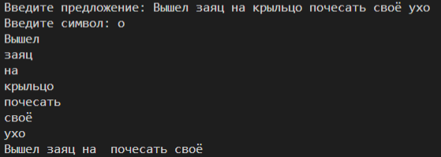

Рисунок 6.1 – Результат работы программы

Источник – собственная разработка

Задание 2. Составить программу, которая будет вводить строку в переменную string. Напечатать в алфавитном порядке все слова из данной строки, имеющие заданную длину n.

Листининг программы:

using System;

namespace task2

{

class Program

{

static void Main(string[] args)

{

Console.Write("Введите предложение: ");

string offer = Console.ReadLine();

Console.Write("Введите длину: ");

int n = Convert.ToInt32(Console.ReadLine());

string[] words = offer.Split(' ', ',');

Array.Sort(words, StringComparer.InvariantCulture);

foreach (string word in words)

{

if (word.Length == n)

{

Console.WriteLine(word);

}

}

}

}

}

Таблица 6.2 – Входные и выходные данные

|  |  |
| --- | --- |
| Входные данные | Выходные данные |
| Жил был дед Мазай у него было миллион зайцев которых он ростил и кормил на протяжении долгих лет, 3 | Был, дед, жил, лет |

Анализ результатов:

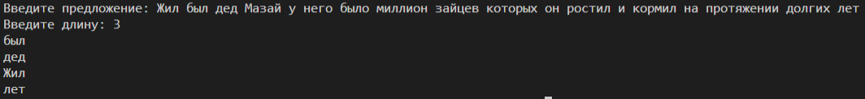

Рисунок 6.2 – Результат работы программы

Источник – собственная разработка

Задание 3 С клавиатуры вводится предложение. Результаты всех действий вывести на экран:

поменять местами первое и последнее слова в предложении;

склеить второе и третье слова в предложении;

третье слово предложения вывести в обратном порядке;

в первом слове предложения вырезать первые две буквы.

Листининг программы:

using System;

namespace task3

{

class Program

{

static string ReverseString(string s)

{

char[] arr = s.ToCharArray();

Array.Reverse(arr);

return new string(arr);

}

static void Main(string[] args)

{

Console.Write("Введите предложение: ");

string offer = Console.ReadLine();

string[] words = offer.Split(' ', ',');

offer = "";

string temp = words[0];

words[0] = words[words.Length - 1];

words[words.Length - 1] = temp;

for (int i = 0; i < words.Length; i++)

{

if(i == 0)

{

words[i] =words[i].Substring(2);

offer += words[i] + " ";

}

else if (i == 1)

{

offer += words[i];

}

else if (i == 3)

{

words[i] = ReverseString(words[i]);

offer += words[i] + " ";

}

else

{

offer += words[i] + " ";

}

}

Console.WriteLine(offer);

}

}

}

Таблица 6.3 – Входные и выходные данные

|  |  |
| --- | --- |
| Входные данные | Выходные данные |
| Жила была баба на краю света | Ета былабаба ан краю Жила |

Анализ результатов:



Рисунок 6.3 – Результат работы программы

Источник – собственная разработка

Задание 4. Известны фамилия, имя и отчество пользователя. Найти его код личности. Правило получения кода личности: каждой букве ставится в соответствие число - порядковый номер буквы в алфавите. Эти числа складываются. Если полученная сумма не является однозначным числом, то цифры числа снова складываются и так до тех пор, пока не будет получено однозначное число.

Листининг программы:

using System;

using System.Text;

namespace task4

{

class Program

{

static void Main(string[] args)

{

int kod = 0;

char[] alf = { 'a', 'b', 'c', 'd', 'e', 'f', 'g', 'h', 'i', 'j', 'k', 'l', 'm', 'n', 'o', 'p', 'q', 'r', 's', 't', 'u', 'v', 'w', 'x', 'y', 'z' };

Console.WriteLine("Введите фамилия, имя и отчество на английском языке: ");

StringBuilder a = new StringBuilder(Console.ReadLine());

for (int i = 0; i < a.Length; ++i)

{

kod += Array.IndexOf(alf, a[i]) + 1;

}

Console.WriteLine(kod);

int sum = 0;

do

{

sum = 0;

while (kod != 0)

{

sum += kod % 10;

kod = kod / 10;

}

kod = sum;

}

while (sum / 10 != 0);

Console.WriteLine(sum);

}

}

}

Таблица 6.4 – Входные и выходные данные

|  |  |
| --- | --- |
| Входные данные | Выходные данные |
| Shumel Valery Ivanovich | 214, 7 |

Анализ результатов:

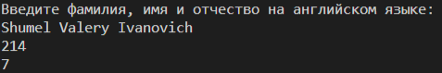

Рисунок 6.4 – Результат работы программы

Источник – собственная разработка